파이널 프로젝트
화면정의서
(Category)

김연준

사용자화면정의서 |  | 프로젝트명 | Limitree
 |  | 프로젝트조 | -
화면번호 | 1 | 작성자 | 김연준 | 작성일 | 2026-01-20

업무시스템 |  |  |  | 메인화면 | 화면명 |  | 메인화면(카테고리 트리)
업무기능 |  |  |  | 카테고리 트리를 조회하여 사용자가 카테고리별로 상품을 탐색할 수 있는 화면 | 관련 TABLE |  | CATEGORY
단위시스템 |  |  |  |  |  |  | CATEGORY
 | 1.1화면
 | 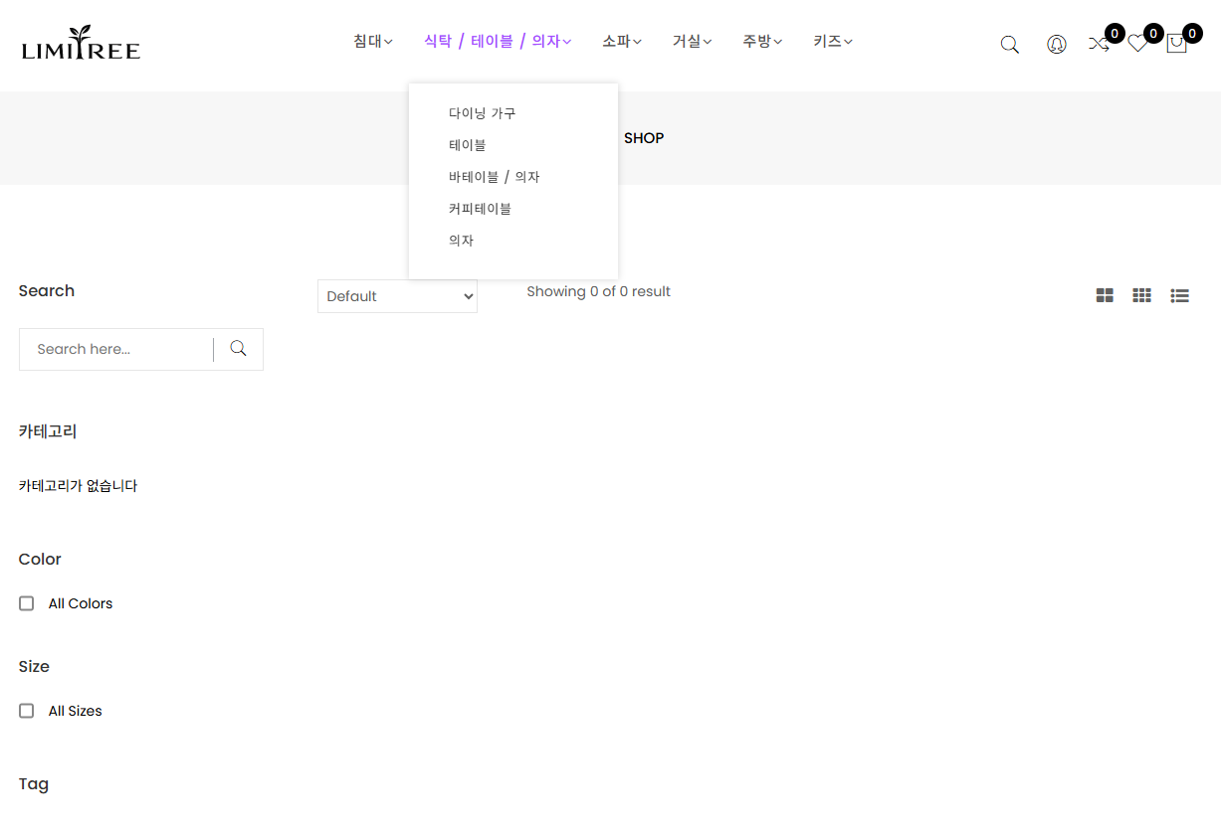
 | 1.2 처리 개요
- 사용자가 쇼핑몰 메인 화면에 접속한다.
- 시스템은 등록된 카테고리 트리를 화면에 표시한다.
- 사용자가 특정 카테고리를 선택한다.
- 선택한 카테고리에 해당하는 상품 목록 화면으로 이동한다.
 | 1.3화면 입/출력 정보일람
 | 번호 | I/O | 한글명 |  |  | 영문명 | 자료형태
 | 1 | O | 카테고리명 |  |  | categoryName | String
 | 2 | O | 하위카테고리 |  |  | childCategory | String
 | 3 | I | 선택 카테고리 |  |  | selectedCategory | String

사용자화면정의서 |  | 프로젝트명 | Limitree
 |  | 프로젝트조 | -
화면번호 | 2 | 작성자 | 김연준 | 작성일 | 2026-01-20

업무시스템 |  |  |  | 상품리스트 | 화면명 |  | 상품 목록 화면(카테고리별)
업무기능 |  |  |  | 선택한 카테고리에 해당하는 상품 목록을 화면에 표시한다. | 관련 TABLE |  | PRODUCT
단위시스템 |  |  |  |  |  |  | PRODUCT
 | 1.1화면
 | 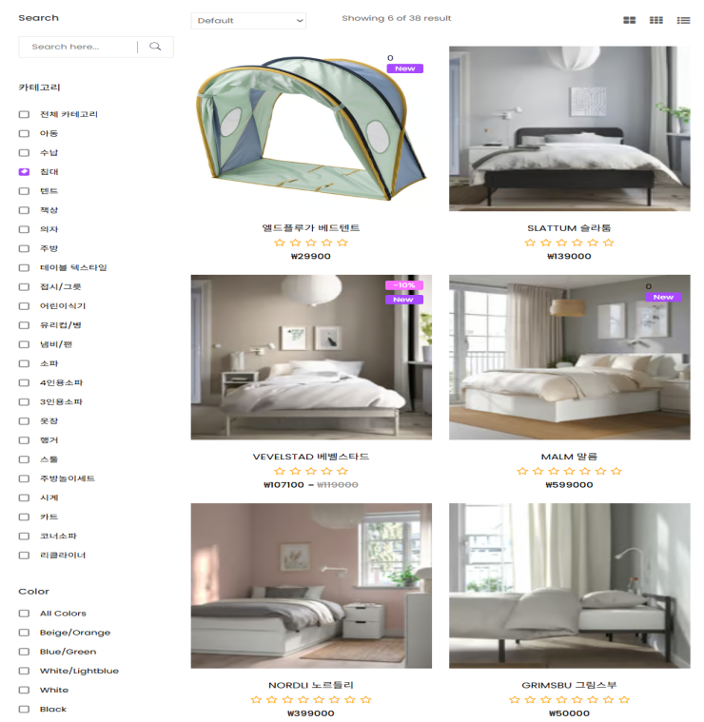
 | 1.2 처리 개요
- 사용자가 메인 화면에서 카테고리를 선택한다.
- 시스템은 선택한 카테고리에 속한 상품 목록을 조회한다.
- 시스템은 상품 목록을 화면에 표시한다.
- 사용자는 상품을 선택하여 상품 상세 화면으로 이동할 수 있다.
 | 1.3화면 입/출력 정보일람
 | 번호 | I/O | 한글명 |  |  | 영문명 | 자료형태
 | 1 | O | 상품명 |  |  | productName | String
 | 2 | O | 상품이미지 |  |  | productImage | String
 | 3 | O | 상품가격 |  |  | productPrice | String
 | 4 | O | 상품카테고리 |  |  | productCategory | String
 | 5 | I | 선택 상품 |  |  | selectedProduct | String

